Brevet blanc des collèges
Lycée Jean d’Alembert
Epreuve de mathématiques – 05 Août 2011
Durée 2 heures
L’utilisation d’une calculatrice est autorisée, mais aucun autre appareil électronique ne l’est.

Activités Numériques 12 points
Exercice 1
1. On donne $A=\sqrt{27}+5\sqrt{12}-\sqrt{300}$
a. Sophie pense que A peut s’écrire plus simplement sous la forme $3\sqrt{3}.$ Prouver que Sophie a bien raison.
b. Éric pense que Sophie a raison car, avec sa calculatrice, lorsqu’il calcule $\sqrt{27}+5\sqrt{12}-\sqrt{300}$ et $3\sqrt{3}$ , il trouve deux fois le même résultat : 5,196 152 423.
Que penser du raisonnement d’Eric ?
2. On donne $B=\frac{10-9×2}{2}$.
Sophie et Éric calculent B : Sophie trouve 1 et Éric trouve −4. Qui a raison ? Justifier.
Exercice 2
On donne le programme de calcul suivant :
– Choisir un nombre.
– Ajouter 1.
– Calculer le carré du résultat obtenu.
– Soustraire le carré du nombre de départ.
– Soustraire 1.
1. a. Effectuer ce programme lorsque le nombre choisi est 10 et montrer qu’on obtient 20.
b. Effectuer ce programme lorsque le nombre choisi est −3 et montrer qu’on obtient −6.
c. Effectuer ce programme lorsque le nombre choisi est 1,5.
2. Dans cette question, toute trace de recherche, même incomplète, ou d’initiative, même non fructueuse, sera prise en compte dans l’évaluation.
Quelle conjecture peut-on faire à propos du résultat fourni par ce programme de calcul ? Démontrer cette conjecture.
Exercice 3
- Deux affirmations sont données ci-dessous.
Affirmation 1 : Pour tout nombre $a$: ${\left(2a+3\right)}^{2}=4a^{2}+9$
Affirmation 2 : Augmenter un prix de 20% puis effectuer une remise de 20% sur ce nouveau prix revient à redonner à l’article son prix initial.

Pour chacune, indiquer si elle est vraie ou fausse en argumentant la réponse.
- Deux égalités sont données ci-dessous.

Égalité 1 : $\frac{\sqrt{32}}{2}=2\sqrt{2}$
Égalité 2 : $10^{5}+10^{-5}=10^{0}$

Pour chacune, indiquer si elle est vraie ou fausse.
Si elle est vraie, écrire les étapes des calculs qui permettent de l’obtenir.
Si elle est fausse, la transformer pour qu’elle devienne vraie.
Activité Géométriques 12 points
Exercice 1
Dans la configuration ci-contre, les droites (SA) et  (OK) sont parallèles. On sait que SA = 5 cm,  OA = 3,8 cm, OR = 6,84 cm, et KR = 7,2 cm. | 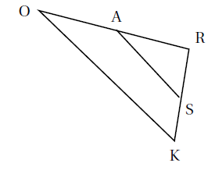

Les questions de cet exercice ont été effacées, mais il reste ci-dessous des calculs effectués par un élève, en réponse aux questions manquantes.
1. 6,84 − 3,8 = 3,04
2. $\frac{5×6,84}{3,04}$= 11,25
3. 7,2 + 6,84 + 11,25 = 25,29
En utilisant tous les calculs précédents, écrire les questions auxquelles l’élève a répondu, et rédiger précisément ses réponses.

Exercice 2
Un propriétaire souhaite aménager le grenier de sa ferme. Voici un croquis de son grenier.

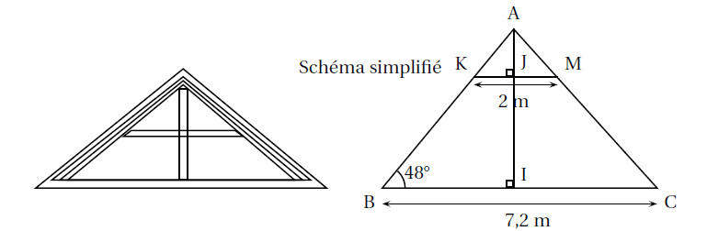
Ce propriétaire mesurant 1,75msouhaite savoir s’il peut rester debout sans se cogner la tête sur une des
poutres représentées par le segment [KM]. I est le milieu du segment [BC].
1. Calculer la longueur du segment [AI]. On donnera une valeur approchée par défaut au centimètre près.
2. Calculer la longueur du segment [AJ]. On donnera une valeur approchée par excès au centimètre près.
3. Le propriétaire peut-il se tenir debout au centre de la pièce sans se cogner la tête ?

Problème 12 points
Partie A
En physique, la tension U aux bornes d’une « résistance » est proportionnelle à l’intensité I du courant qui
la traverse, c’est-à-dire : U= R × I, où R (valeur de la résistance) est le coefficient de proportionnalité.
On rappelle que l’unité d’intensité est l’ampère et que l’unité de tension est le volt.
L’intensité I (en ampères) | 0,02 | 0,03 | 0,04 | 0,08
Tension U (en volts) | 3 | 4,5 | 6 | 12

1. a. Vérifier que ce tableau est un tableau de proportionnalité.
b. Quel est le coefficient de proportionnalité ?
c. Calculer la tension U si l’intensité I vaut 0,07 ampère.
On nomme f la fonction qui donne la tension U en fonction de l’intensité I.
2. Donner l’expression algébrique de f (I).
3. Dans le repère en annexe, tracer la représentation graphique de la fonction f .
4. a. Lire graphiquement l’intensité quand U = 10 volts (donner une valeur approchée avec la précision
permise par le graphique).
b. Déterminer par un calcul la valeur exacte de l’intensité quand U = 10 volts.
Partie B
En physique, la puissance P de la « résistance » est le produit de la tension U à ses bornes et de l’intensité I
qui la traverse, c’est à dire P =U× I.
On rappelle que l’unité de puissance est le watt.
- En utilisant l’expression obtenue à la question 3 de la partie A, justifier que $P=150×I^{2}$
On nomme g la fonction qui donne la puissance P en fonction de l’intensité I.
- Calculer l’image de 7,5 par la fonction g.
En annexe, on donne la courbe représentative de la fonction g.
3. Lire graphiquement la puissance P quand I = 5 ampères (on fera apparaître sur le graphique les
traits de construction ayant permis la lecture).
4. Lire graphiquement un antécédent de 2 500 par la fonction g (on fera apparaître sur le graphique
les traits de construction ayant permis la lecture).
5. La puissance P est-elle proportionnelle à l’intensité I ? Justifier la réponse.

NOM : ……………………………………………………………………………………
Classe : …………………………
